ΜΕΣΑΙΩΝΙΚΗ ΜΠΡΥΖ
Βρυξέλλες Γάνδη Αμβέρσα Λιλ
Η ακαταμάχητη γοητεία της Φλάνδρας

5 ΗΜΕΡΕΣ

ΙΑΝΟΥΑΡΙΟΣ - ΑΠΡΙΛΙΟΣ 2026

ΑΝΑΧΩΡΗΣΕΙΣ
24/01 | 07, 19/02 | 05, 21, 28/03 | 06/04

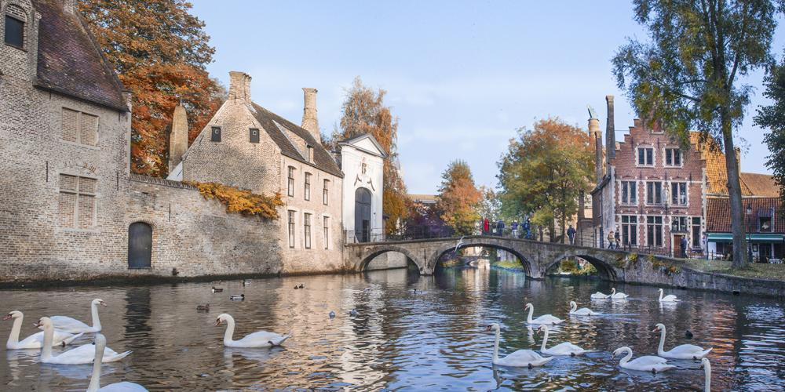
ΠΡΟΟΡΙΣΜΟΣ: ΕΥΡΩΠΗ
ΚΑΤΗΓΟΡΙΑ: ΟΜΑΔΙΚΑ
ΣΤΥΛ: ΙΣΤΟΡΙΑ/ΠΟΛΙΤΙΣΜΟΙ
ΦΥΣΙΚΗ ΚΑΤΑΣΤΑΣΗ: ΚΑΤΑΛΛΗΛΟ ΓΙΑ ΟΛΟΥΣ
ΛΙΓΑ ΛΟΓΙΑ ΓΙΑ ΤΟ ΤΑΞΙΔΙ

Ραντεβού στον μεσαίωνα και τη φλαμανδική γη

Ένας συναρπαστικός, μυστηριώδης πίνακας γεμάτος ατμοσφαιρικές εικόνες που θα σας μεταφέρουν κατευθείαν στον μεσαίωνα. Ή μάλλον, στην πιο γοητευτική εκδοχή του!
Οι αρχοντικές Βρυξέλλες με το αριστοκρατικό τους γόητρο, η Λιλ με το πολιτιστικό της εκτόπισμα, η πανέμορφη Μπρυζ (θα την χορτάσουμε με τρεις διανυκτερεύσεις σ’ αυτήν!), η ιστορική Γάνδη με τα γραφικά σοκάκια, αλλά και η Ντε Χάαν και η καλτ Αμβέρσα, συνθέτουν το σκηνικό της ωραιότερης φλαμανδικής τοιχογραφίας που είδαν τα μάτια σας ποτέ!
Ακολουθήστε μας λοιπόν σ’ αυτό το παραμύθι που θα πραγματοποιήσουμε σε έναν πενθήμερο γύρο, ο οποίος θα αναζωπυρώσει την αγάπη μας για τους ευρωπαϊκούς προορισμούς και τα καλά κρυμμένα μυστικά τους που στο Cosmorama ξέρουμε να αναδεικνύουμε και να σας γνωρίζουμε, βήμα προς βήμα.

ΤΟ ΤΑΞΙΔΙ ΜΕ ΜΙΑ ΜΑΤΙΑ

… ανακαλύπτουμε τα μυστήρια της μεσαιωνικής Μπρυζ …

Πτήσεις με SKY EXPRESS
Αθήνα – Βρυξέλλες – Αθήνα

Διαμονή σε επιλεγμένα 4*s ξενοδοχεία ως ακολούθως
Μπρυζ : Aragon / Le Bois στην καρδιά της πόλης
Βρυξέλλες : Renaissance Brussels / Marriott courtyard

- Τρεις διανυκτερεύσεις στην κουκλίστικη μεσαιωνική πόλη Μπρυζ όπου το κέντρο της κοσμείται με χαρακτηριστικά κτίσματα μεσαιωνικής και αναγεννησιακής αρχιτεκτονικής
- Επίσκεψη στην Γάνδη με το κάστρο των ιπποτών για να γνωρίσουμε την πόλη που υπήρξε κατά τον μεσαίωνα ένα σπουδαίο εμπορικό λιμάνι της Ευρώπης
- Ολοήμερη εκδρομή στη γραφική παραθαλάσσια Ντε Χάαν και στην Αμβέρσα με το σημαντικό λιμάνι της
- Επίσκεψη στη πανέμορφη Λιλ της Βόρειας Γαλλίας που βρίσκεται σε στρατηγικό σημείο, αφού γειτονεύει με το Βέλγιο και απέχει λίγο από το Λουξεμβούργο, την Αγγλία, την Ολλανδία και τη Γερμανία
- Περιπατητική απογευματινή βόλτα στο ιστορικό κέντρο των Βρυξελλών, την έδρα της Ευρωπαϊκής Ένωσης
- Έμπειρος αρχηγός συνοδός

…εσείς το ξέρατε;

5 πράγματα που κάνουν την Μπρυζ τον πιο
ακαταμάχητο -μεσαιωνικό- προορισμό!
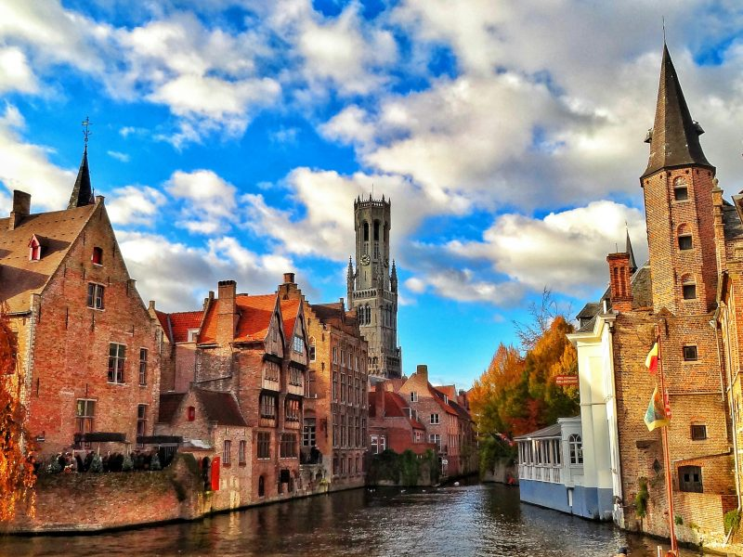

- Γοτθική ατμόσφαιρα: Η βόλτα γύρω από το κανάλι
Σαν τις αρτηρίες μιας ανθρώπινης καρδιάς, έτσι και το κανάλι διαχέεται μέσα σε ολόκληρη την ιστορική πόλη, ενώ οι μύτες και οι ψηλές καμινάδες των γοτθικών κτιρίων σβήνουν ανάμεσα στα βαριά, μαβιά σύννεφα. Οπουδήποτε πέφτει το βλέμμα αντικρίζει ένα τοπίο απαράμιλλης ατμόσφαιρας και γοητείας στο οποίο το υγρό στοιχείο έχει την τιμητική του.

- Love is in the air: Η Γέφυρα των Ερωτευμένων και η Λίμνη της Αγάπης
Ο αστικός μύθος λέει πως αν οι ερωτευμένοι διαβούνε τη γέφυρα, η αγάπη τους θα κρατήσει για πάντα. Η Λίμνη της Αγάπης, μια όαση ηρεμίας στη μέση του Minnewater Park αποτελεί ιδανικό μέρος για απογευματινές βόλτες και συναρπαστικές, «άφιλτρες» φωτογραφίες.

- Τα gadgets του πόνου: Το μουσείο των βασανιστηρίων
Σε μία από τις παλαιότερες φυλακές της Ευρώπης, το μουσείο περιέχει μια συλλογή από εργαλεία βασανισμού που βαστούν από την εποχή του μεσαίωνα. Από κοινωνιολογική άποψη, το μουσείο μελετάει τα αρχέτυπα αλλά και τον ρόλο του βασανισμού στην κοινωνία μέσα από μια σειρά «gadgets» που προκαλούσαν πόνο, χρονολογημένα ξεχωριστά σε κάθε εποχή.

- Chocolat, mon amour: Η εξαιρετική σοκολατοποιία Dumon!
Αν στο Βέλγιο η σοκολάτα κατέχει δεσπόζουσα θέση, μία από τις πιο διάσημες σοκολατοποιίες στην Μπρυζ αποτελούν ένα ακόμα λόγο για να πάρετε μια γλυκιά γεύση της πόλης. Στο εμβληματικό μεσαιωνικό κτίριο που στεγάζει το μικρό, γραφικό μαγαζάκι της κολοσσιαίας -κατά τ’ άλλα- επιχείρησης θα δοκιμάσετε τη γεύση της ευτυχίας, η παλέτα της οποίας θα συναρπάσει και τους πιο απαιτητικούς ουρανίσκους.
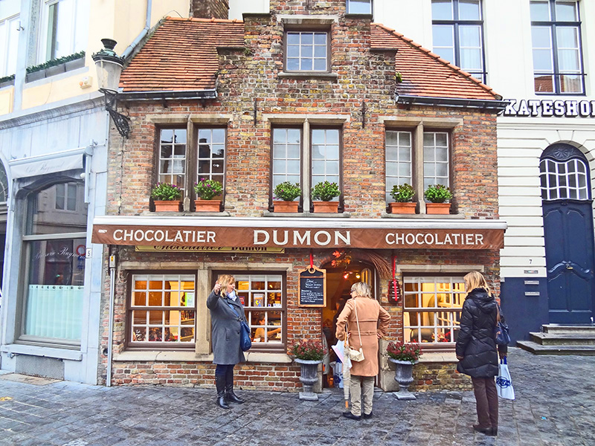
- Holiday ill:Το νοσοκομείο του Αγίου Ιωάννη
Μπορεί τα παλιά χρόνια να ήταν «μη σου τύχει», αλλά η αλήθεια είναι πως οι επιλογές δεν τρέχανε από τα πατζάκια των αρρώστων. Στρατηγικά τοποθετημένο δίπλα στον Ναό της Παναγίας μας, το κτίριο αποτελεί ένα αρχιτεκτονικό διασωθέν που χρονολογείται από τους μεσαιωνικούς χρόνους. Αναρίθμητοι προσκυνητές και ταξιδιώτες αναζήτησαν εδώ θεραπεία χτυπώντας την πόρτα του. Η λειτουργία του κτιρίου ως νοσοκομείο συνεχίστηκε μέχρι το 1977 όπου έγινε η μετεγκατάστασή του σε νέα κτίρια που δημιουργήθηκαν στην πόλη. Σήμερα, μέρος του νοσοκομειακού αυτού συμπλέγματος κτιρίων φιλοξενεί το μουσείο Hans Memling, ως φόρο τιμής στον ίδιο τον ζωγράφο του οποίου έργα φιλοξενούνται εκεί.

ΜΕΣΑΙΩΝΙΚΗ ΜΠΡΥΖ
Βρυξέλλες Γάνδη Αμβέρσα Λιλ

ΑΝΑΛΥΤΙΚΟ ΠΡΟΓΡΑΜΜΑ

Ημέρα 1^{η} : Αθήνα/Θεσσαλονίκη (Αμβέρσα) – Μπρυζ
Η «συνοικία των διαμαντιών» και τα catwalks.

Συγκέντρωση στο αεροδρόμιο, απευθείας πτήση από Αθήνα για την πρωτεύουσα του Βελγίου, και αναχώρηση οδικώς για τον πρώτη μας στάση, στην Αμβέρσα. Πέντε μεγάλα διυλιστήρια στις προβλήτες του λιμανιού της Αμβέρσας δίνουν το στίγμα του βιομηχανικού προφίλ της Αμβέρσας, το 3ο μεγαλύτερο λιμάνι στην Ευρώπη και ένα από τα μεγαλύτερα παγκοσμίως που είναι ο επόμενος σταθμός μέσα στη μέρα μας.
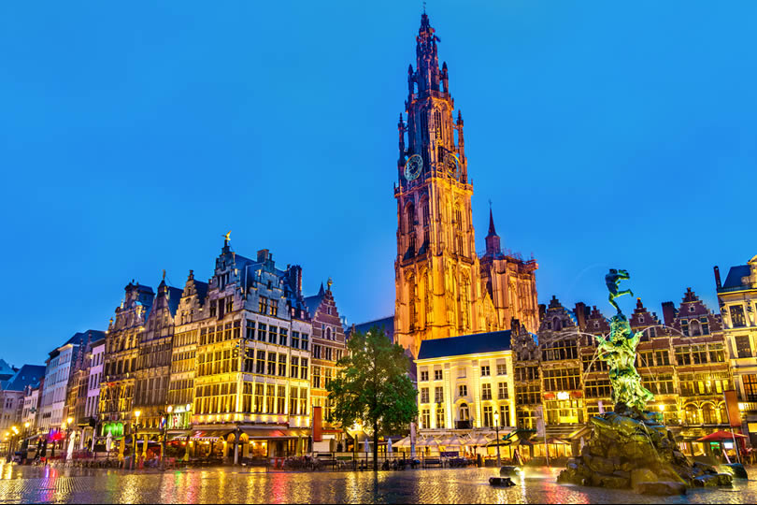Η πόλη με τη «συνοικία των διαμαντιών» έγινε μεγάλο καλλιτεχνικό κέντρο κατά τον 17ο αιώνα το οποίο βασιζόταν στη διάσημη σχολή ζωγραφικής της με εξαιρετικούς αντιπροσώπους τον Ρούμπενς και τον Βαν Ντάικ. Σήμερα, χρωστά το καλτ προφίλ της στη Βασιλική Ακαδημία Καλών Τεχνών της που αποτελεί μία από τις πλέον σημαντικές ακαδημίες σπουδών στο χρηματιστήριο της μόδας με κυρίαρχα ονόματα στο στερέωμά της όπως αυτό του πρωτοπόρου σχεδιαστή Martin Margiela. Στο κέντρο της πόλης θα βρείτε και τα διάσημα μπισκότα της Αμβέρσας, τα Antwerpse Handjes. Η ζύμη με μείγμα αμυγδάλου και σοκολάτας γάλακτος αποτελούν σήμα κατατεθέν της!
Το απόγευμα, φτάνουμε στην Μπρυζ και το ξενοδοχείο που θα μείνουμε για τρία βράδια αποτελεί σημείο κλειδί για τις εξορμήσεις μας.

Ημέρα 2^{η} : Μπρυζ
«Για ποιον χτυπάνε οι καμπάνες»: γλυπτά και μουσική στο καμπαναριό της πόλης!

Η πόλη Μπρυζ φαντάζει σα να ξεπήδησε ατόφια από κάποιο βαρύ δερματόδετο βιβλίο με μεσαιωνικές γκραβούρες. Σήμερα, αποτελεί πρώτο σταθμό της περιήγησής μας. Μόνο τυχαίο δεν μπορεί να είναι το γεγονός πως το ιστορικό της κέντρο αναγορεύτηκε σε Μνημείο Παγκόσμιας Κληρονομιάς της Ουνέσκο. Μια σειρά από μεσαιωνικά και αναγεννησιακά αξιοθέατα όπως Ο Ναός της Παναγίας μας με το τούβλινο κωδωνοστάσιο που αγγίζει τα 122,3 μ., αλλά και το γλυπτό της Παναγίας Βρεφοκρατούσης, το οποίο αποδίδεται στον Μικελάντζελο (το μοναδικό έργο τέχνης του που βρέθηκε εκτός Ιταλίας όσο εκείνος ήταν εν ζωή) αναδύουν μια ατμόσφαιρα που καθιστά την πόλη μοναδική. Όμως, το μεγαλύτερο highlight εδώ δεν είναι άλλο από το Καμπαναριό του 13ου αιώνα. Σ’ αυτό στεγάζεται ένας μηχανισμός αποτελούμενος από 48 καμπάνες, τον οποίο χειρίζεται ο ειδικός χειριστής που δίνει τακτικά κονσέρτα. Ακόμα, το πάρκο με τη Λίμνη της Αγάπης, το παλαιότερο στην Ευρώπη Νοσοκομείο του Αγ. Ιωάννη, η πολυφωτογραφημένη Γέφυρα του Αγίου Βονιφάτιου, το Μέγαρο των Αρχόντων, το Κολέγιο της Ευρώπης, το πρώτο Χρηματιστήριο στον κόσμο, αποτελούν σημεία αποκρυπτογράφησης του ιστορικού κέντρου. Κρατάμε το απόγευμα ελεύθερο για περισσότερες βόλτες στην πανέμορφη πόλη.

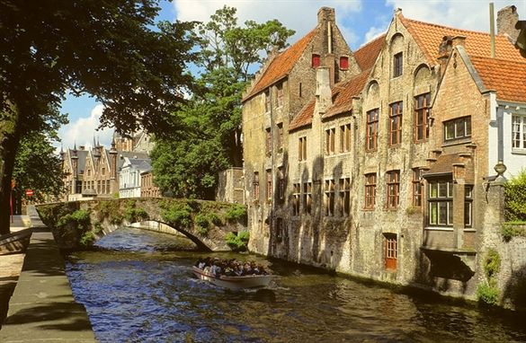

Ημέρα 3^{η} : Μπρυζ (Ντε Χάαν – Λιλ)
Από πόλη σε κατάσταση πολιορκίας, κέντρο των τεχνών και του πολιτισμού

Αν και γνωστή στον περισσότερο κόσμο είναι η Οστάνδη, ωστόσο αυτή που κλέβει την παράσταση είναι στον αντίποδα η βελγική παραθαλάσσια Ντε Χάαν που θα επισκεφθούμε σήμερα. Μικρή και γραφική σύγχρονη πόλη με κτίρια belle epoque χτισμένη δίπλα στην Βόρεια θάλασσα.
Ακολουθεί η επίσκεψη στη Λιλ, πρωτεύουσα της Γαλλικής Φλάνδρας. Τη διεκδίκησαν οι Βίκινγκς, οι Μαγυάροι και οι Νορμανδοί. Τελικά την κατέλαβε ο Λουδοβίκος 14ος και έκτοτε είναι γαλλική πόλη. Ο σιδηροδρομικός σταθμός Gare Lille Flandres, πρώτη στάση στην περιήγησή μας, άνοιξε το 1892 αλλά άρχισε η κατασκευή του το 1862, όταν μεταφέρθηκε το 1860 από το Παρίσι και τον σταθμό Gare du Nord η πρόσοψη, για να γίνει πρόσοψη στον σταθμό της Λιλ. Ο ναός του Αγίου Μαυρικίου, κοντά στον σταθμό γοτθικού φλογόμορφου ρυθμού, άρχισε να κατασκευάζεται τον 14ο αιώνα, αλλά ολοκληρώθηκε τον 19ο αιώνα. Η θαυμάσια αρχιτεκτονική του με τα πέντε ισοϋψή κλίτη τον έχει κατατάξει στα ιστορικά μνημεία της Γαλλίας και είναι η δεύτερη στάση μας.
Συνεχίζουμε με την πλατεία του θεάτρου όπου βρίσκεται η όπερα της Λιλ, στο κτίριο που πήρε τη θέση του παλιού θεάτρου, που έδωσε και το όνομα στην πλατεία. Αποτελεί τη συνέχεια της πλατείας Charles de Gaulle και έτσι οι 2 μαζί αποτελούν την κεντρική πλατεία της Λιλ, τη Grand Place που περιβάλλεται από κτήρια 17ου και 18ου αιώνα. Εδώ θα δούμε το εντυπωσιακό παλιό χρηματιστήριο κτισμένο το 1652. Αποτελείται από 24 κτίρια που περιβάλλουν μια κοινή εσωτερική αυλή, στην οποία σήμερα λειτουργεί παζάρι μεταχειρισμένων βιβλίων, πόστερ, παλιών νομισμάτων κ.α.. Το νέο χρηματιστήριο από το 1921, εμπορικό επιμελητήριο σήμερα, σε κτίριο του 1910 κατατάσσεται επίσης στα ιστορικά μνημεία της χώρας, ενώ στο παλιό φρουραρχείο έχει γίνει το Theatre du Nord της Λιλ. Στην άλλη πλευρά της πλατείας, η σειρά 14 ομοιόμορφων κτιρίων κτισμένων το 1685, σήμερα φιλοξενούν στο ισόγειο τους καφετέριες και εστιατόρια. Ένα ρόφημα, μια γλυκιά κρέπα ή το χαρακτηριστικό γλυκό της Λιλ, τα marveilleux, εδώ ή στο παλαιότερο ζαχαροπλαστείο της, το Meert, προτείνουμε να απολαύσετε στον ελεύθερο χρόνο σας ή να περιπλανηθείτε στα στενά δρομάκια με τις μεσαιωνικές προσόψεις των σπιτιών στην παλιά συνοικία και την Rue de Gand ή στη Place des Oignons. Έχοντας ολοκληρώσει την επίσκεψή μας στη Φλαμανδική Λιλ με τη γαλλική ατμόσφαιρα, επιστρέφουμε στη γνήσια μεσαιωνική Μπρυζ.
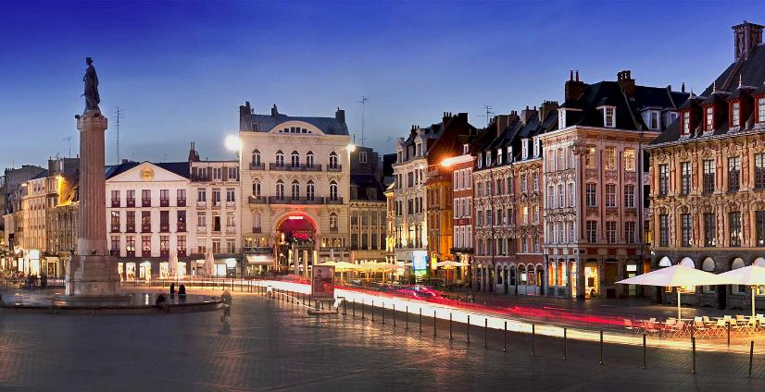
Ημέρα 4^{η} : Μπρυζ (Γάνδη) – Βρυξέλλες
Μεσαίωνας και αναγέννηση σε μια industrial πόλη γεμάτη τέχνη και πολιτισμό

Κατά την οδική μας διαδρομή προς τις Βρυξέλλες θα σταθούμε στην Γάνδη. Aν το ένα πόδι της Γάνδης είναι βουτηγμένο στις βιομηχανίες που την περιβάλλουν, το άλλο βουτά σε μια δεξαμενή τέχνης και πολιτισμού. Έτσι, στον καθεδρικό ναό του Αγίου Βονιφάτη ο επισκέπτης μπορεί να θαυμάσει έργα του Ρούμπενς, του Ιερώνυμου Μπος, καθώς και το υπέροχο τρίπτυχο που αποδίδεται στους αδερφούς Βαν Έικ. Το εξαίσιο Κάστρο των Ιπποτών δίνει το στίγμα της πόλης που κατά την περίοδο του μεσαίωνα υπήρξε σπουδαίο εμπορικό λιμάνι. Όπως η Μπρυζ, έτσι και η Γάνδη είναι προικισμένη με ένα πολύ όμορφο ιστορικό κέντρο με χαρακτηριστικά κτίσματα μεσαιωνικής και αναγεννησιακής αρχιτεκτονικής που συντηρούνται άψογα. Τίποτα δεν πρόκειται να σας ταράξει το «ζεν», πόσο μάλλον οι κόρνες, αφού εδώ απαγορεύεται η κυκλοφορία των αυτοκινήτων.
Άφιξη νωρίς το απόγευμα στις Βρυξέλλες και το φουτουριστικό για τα δεδομένα του 1958 που κατασκευάστηκε Ατόμιουμ, με τις εννέα ατσάλινες σφαίρες που ενώνονται μεταξύ τους με δοκούς και σχηματίζουν το μοντέλο ενός κρυστάλλου σιδήρου, μας δίνει ένα πρώτο δείγμα γραφής της πόλης που υπόσχεται δυναμική συνέχεια.

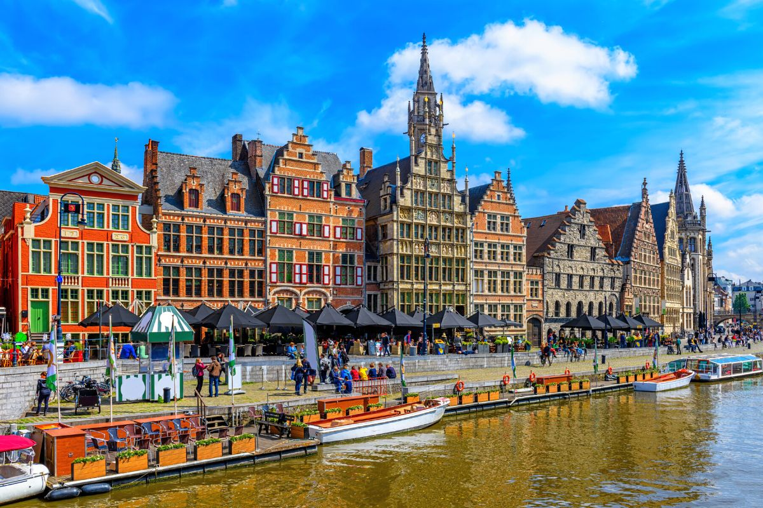
Αφού τακτοποιηθούμε στο ξενοδοχείο μας αρχίζει η εξόρμηση στην ευρωπαϊκή πόλη με τη γραφειοκρατική δυναμική! Η Γκραν Πλας με τα εμβληματικά της σημεία σας περιμένει να την εξερευνήσετε μέσα από τον οργανωμένο μας περίπατο σ’ αυτήν, ενώ το βράδυ μπορείτε να πάρετε μια ευρύτερη γεύση της πόλης, αυτή τη φορά σε κάποιο από τα πολυάριθμα εστιατόριά της που την έχουν βάλει για τα καλά στον χάρτη της ευρωπαϊκής γαστρονομικής σκηνής.

Ημέρα 5^{η} : Βρυξέλλες – Αθήνα/Θεσσαλονίκη
«Μα τι κάνει μέσα στο σιντριβάνι αυτό το αγοράκι;»: Αστική βόλτα σε μια από τις πιο εμβληματικές ευρωπαϊκές πλατείες!

Πρωινό ελεύθερο για μια τελευταία βόλτα στην πρωτεύουσα του Βελγίου. Πλημμυρισμένοι από την ηρεμία αυτή και με τις πανέμορφες εικόνες που διαχέουν το πνεύμα του ευρωπαϊκού πολιτισμού, ένα ακόμα εξαιρετικά πετυχημένο ταξίδι μας φτάνει στο τέλος του. Μεταφερόμαστε στο αεροδρόμιο των Βρυξελλών για την πτήση της επιστροφής μας στην Ελλάδα.
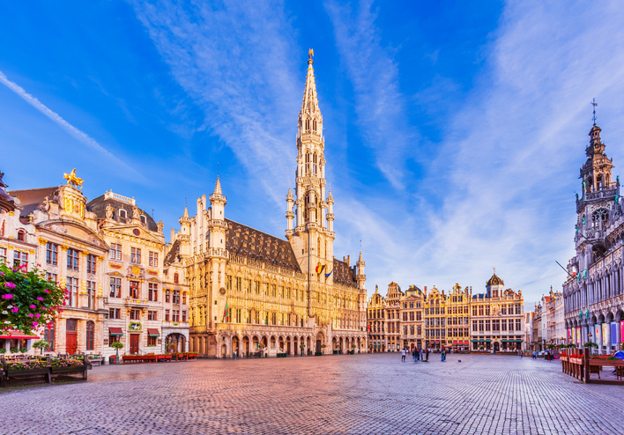

ΣΗΜΕΙΩΣΗ: Η ροή του προγράμματος ενδέχεται να διαφοροποιηθεί χωρίς να παραλείπεται κάτι.

ΠΤΗΣΕΙΣ


ΗΜΕΡΟΜΗΝΙΕΣ | ΔΙΑΔΡΟΜΗ | ΩΡΑ  ΑΝΑΧΩΡΗΣΗΣ | ΩΡΑ  ΑΦΙΞΗΣ
1^{η} μέρα | Αθήνα – Βρυξέλλες | 10.45 | 13.05
5^{η} μέρα | Βρυξέλλες – Αθήνα | 14.05 | 18.05

 | Θεσσαλονίκη - Αθήνα | 07.30 | 08.25
 | Αθήνα – Θεσσαλονίκη | 20.15 | 21.10

Αναχωρήσεις και από Θεσσαλονίκη / Κρήτη

Με επιβάρυνση εσωτερικών πτήσεων από +120€
ΤΙΜΕΣ

Ταξίδι | Αναχώρηση | Ξενοδοχεία  Διατροφή | 2κλ. | 1κλ. | Φόροι | Παρατηρήσεις
ΜΕΣΑΙΩΝΙΚΗ ΜΠΡΥΖ  Βρυξέλλες  Γάνδη Λιλ Αμβέρσα  5 ημέρες | 24/1  7, 19/2 | 4*s  Πρωινό | 765 | +350 | 380 | Περιλαμβάνονται δημοτικοί φόροι πόλεων
ΜΕΣΑΙΩΝΙΚΗ ΜΠΡΥΖ  Βρυξέλλες  Γάνδη Λιλ Αμβέρσα  5 ημέρες | 21/3 | 4*s  Πρωινό | 695 | +330 | 380 | Περιλαμβάνονται δημοτικοί φόροι πόλεων
ΜΕΣΑΙΩΝΙΚΗ ΜΠΡΥΖ  Βρυξέλλες  Γάνδη Λιλ Αμβέρσα  5 ημέρες | 5, 28/3 | 4*s  Πρωινό | 795 | +390 | 380 | Περιλαμβάνονται δημοτικοί φόροι πόλεων
ΜΕΣΑΙΩΝΙΚΗ ΜΠΡΥΖ  Βρυξέλλες  Γάνδη Λιλ Αμβέρσα  5 ημέρες | 6/4 | 4*s  Πρωινό | 845 | +400 | 380 | Περιλαμβάνονται δημοτικοί φόροι πόλεων

Παιδί έως 11 ετών στο ίδιο δωμάτιο με δύο (2) ενήλικες = -100€

Περιλαμβάνονται

- Αεροπορικά εισιτήρια με πτήσεις Sky Express Αθήνα Βρυξέλλες Αθήνα
- Διαμονή σε επιλεγμένα ξενοδοχεία 4*s ως ακολούθως
Μπρυζ : Aragon / Le Bois hotel
Βρυξέλλες : Renaissance Brussels / Courtyard Marriott Brussels
- Πρωινό καθημερινά
- Μεταφορές, εκδρομές, περιηγήσεις όπως περιγράφονται στο πρόγραμμα
- Ασφάλεια αστικής ευθύνης/Φ.Π.Α.
- Έμπειρο αρχηγό/συνοδό
- Ταξιδιωτικό φάκελο με χρήσιμες πληροφορίες

ΔΕΝ ΠΕΡΙΛΑΜΒΑΝΟΝΤΑΙ

- Είσοδοι σε αξιοθέατα, μουσεία και επισκεπτόμενους χώρους
- Ό,τι δεν αναφέρεται ρητά στα προσφερόμενα ή αναγράφεται προαιρετικό/προτεινόμενο

ΤΑΞΔΙΩΤΙΚΑ ΕΓΓΡΑΦΑ

Απαραίτητο διαβατήριο ή ταυτότητα τελευταίας 15ετίας σε καλή κατάσταση

